

МИНИСТЕРСТВО НАУКИ И ВЫСШЕГО ОБРАЗОВАНИЯ РОССИЙСКОЙ ФЕДЕРАЦИИ

Федеральное государственное бюджетное образовательное учреждение высшего образования

**"МИРЭА - Российский технологический университет"**

**РТУ МИРЭА**

Институт информационных технологий (ИТ)

Кафедра математического обеспечения и стандартизации информационных технологий (МОСИТ)

**ОТЧЕТ ПО ПРАКТИЧЕСКОЙ РАБОТЕ 5_1**

**по дисциплине**

**«Структуры и алгоритмы обработки данных»**

Тема. Битовые операции

|  |  |  |
| --- | --- | --- |
| Выполнил студент группы ИКБО-60-23 |  | Шеенко В.А |
| Принял старший преподаватель |  | Скворцова Л.А. |

Москва 2024

СОДЕРЖАНИЕ

1 ЦЕЛЬ РАБОТЫ 4

2. ЗАДАНИЕ №1 5

2.1 Постановка задания 5

2.2 Задача 1 5

2.2.1 Требования 5

2.2.2 Ход решения 6

2.2.3 Программная реализация 7

2.3 Задача 2 8

2.3.1 Требования 8

2.3.2 Ход решения 9

2.3.3 Программная реализация 10

2.4 Задача 3 11

2.4.1 Требования 11

2.4.2 Ход решения 11

2.4.3 Программная реализация 12

2.5 Задача 4 12

2.5.1 Требования 12

2.5.2 Ход решения 13

2.5.3 Программная реализация 13

2.6 Задача 5 13

2.6.1 Требования 13

2.6.2 Ход решения 14

2.6.3 Программная реализация 15

3 ЗАДАНИЕ 2 16

3.1 Постановка задачи 16

3.2 Описание структуры для решения задачи 16

3.3 Алгоритм решения 17

3.4 Тестовый пример 17

3.5 Код программы 17

3.6 Результаты тестирования программы 18

ВЫВОД 20

СПИСОК ИНФОРМАЦИОННЫХ ИСТОЧНИКОВ 21

# 1 ЦЕЛЬ РАБОТЫ

Получение навыков применения поразрядных операций в алгоритмах. Предлагается выполнить два задания. Целью задания 1 является получение практических навыков по формированию выражений, основными операциями в которых являются операции над битами, для доступа к битам ячеек оперативной памяти, в алгоритмах изменения значений некоторых битов и других. В задании 2 рассматривается процесс применения массива, рассматриваемого как последовательность битов, для оптимизации сортировки большого объема данных, хранящейся в файле.

# 2. ЗАДАНИЕ №1

## 2.1 Постановка задания

Реализовать упражнения:

− по применению побитовых операций для изменения значений битов в ячейке оперативной памяти;

− по созданию маски для изменения значения ячейки;

− по созданию выражения, содержащего побитовые операции, для выполнения определенной операции над значением ячейки.

Требования к выполнению:

1. Разработать программу, которая продемонстрирует выполнение задач варианта. Каждая задача должна представлять фрагмент кода этой программы.

2. Подготовить тестовые примеры для всех задач варианта.

Индивидуальный вариант

|  |  |  |  |  |  |
| --- | --- | --- | --- | --- | --- |
| № | Задача 1  Обнулить биты. Номера битов. | Задача 2 Установить в 1 Номера битов | Задача 3 множитель | Задача 4 делитель | Задача 5 |
| 28. | 5-ый, 11-ый, 3-ий | Четыре старших бита | 32 | 32 | 9, 25, 28, 17 |

## 2.2 Задача 1

### 2.2.1 Требования

1. Определить переменную целого типа, значение которой должно быть изменено. Для каждой задачи определить отдельные переменные.

2. Разработать оператор, который установит заданные в задании биты исходного значения переменной в значение, определенное в задаче варианта, используя соответствующую маску и поразрядную операцию.

Реализовать два решения задачи.

Решение 1. Переменной, значение которой должно быть изменено, присвоить значение, используя константу в шестнадцатеричной системе счисления. Маска представлена переменной, инициализированная шестнадцатеричной константой.

Решение 2. Маска формируется выражением с использованием значения 1 и побитовых операций, выражение явно встроено в оператор операции.

3. Исходные данные и результаты выполнения задачи выводить на монитор по формату. Для решения 1 маска в выводимой таблице представлена константами в соответствии с тестовым примером. Для решения 2 одним выражением, расположенным в столбцах строки маски таблицы.

### 2.2.2 Ход решения

Решение 1

Рассмотрим, необходимые для решения задачи, переменные и выражения:

unsigned int value – начальное изменяемое решение

unsigned int mask = 0xfffffbeb – Маска для первого решения, представленная в виде константы в шестнадцатеричной системе счисления.

unsigned int mask = ~((1 << 10)|(1 << 4)|(1 << 2)) – Маска для второго решения, представленная в виде побитовых операций над 1;

unsigned int res – результат изменения начального значения с помощью масок.

Для обнуления определенных битов будет использоваться операция побитового И. (0 & 1 = 0 и 0 & 0 = 0)

Таблица 1 – Тестовый пример для первого решения задачи №1 (value & mask)

|  |  |  |  |
| --- | --- | --- | --- |
|  | 10 с.с. | 16 с.с. | 2 с.с. |
| Изменяемое значение (value) | 42002 | a412 | 00000000000000001010010000010010 |
| Маска (mask) | 4294966251 | fffffbeb | 11111111111111111111101111101011 |
| Результат (res) | 40962 | a002 | 00000000000000001010000000000010 |

Таблица 2 – Тестовый пример для второго решения задачи №1 (value & mask)

|  |  |  |  |
| --- | --- | --- | --- |
|  | 10 с.с. | 16 с.с. | 2 с.с. |
| Изменяемое значение (value) | 41250 | a122 | 00000000000000001010000100100010 |
| Маска (mask)  ~((1 << 10)|(1 << 4)|(1 << 2) | 4294966251 | fffffbeb | 11111111111111111111101111101011 |
| Результат (res) | 40962 | a002 | 00000000000000001010000100100010 |

### 2.2.3 Программная реализация

Реализуем данные решения на языке программирования c++ (рис. 1-2). Результат работы - рис. 3-4

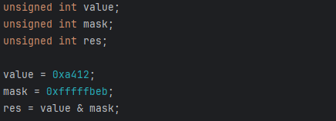

Рисунок 1 – Программная реализация 1-ого решения задачи №1

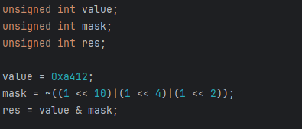

Рисунок 2 – Программная реализация 2-ого решения задачи №1

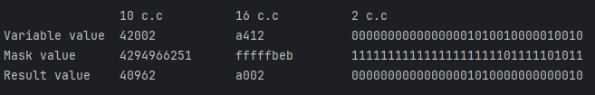

Рисунок 3 – Результат работы 1-ого решения

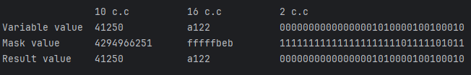

Рисунок 4 – Результат работы 2-ого решения

## 2.3 Задача 2

### 2.3.1 Требования

1. Определить переменную целого типа, значение которой должно быть изменено. Для каждой задачи определить отдельные переменные.

2. Разработать оператор, который установит заданные в задании биты исходного значения переменной в значение, определенное в задаче варианта, используя соответствующую маску и поразрядную операцию.

Реализовать два решения задачи.

Решение 1. Переменной, значение которой должно быть изменено, присвоить значение, используя константу в шестнадцатеричной системе счисления. Маска представлена переменной, инициализированная шестнадцатеричной константой.

Решение 2. Маска формируется выражением с использованием значения 1 и побитовых операций, выражение явно встроено в оператор операции.

3. Исходные данные и результаты выполнения задачи выводить на монитор по формату. Для решения 1 маска в выводимой таблице представлена константами в соответствии с тестовым примером. Для решения 2 одним выражением, расположенным в столбцах строки маски таблицы.

### 2.3.2 Ход решения

Используются все те же переменные, что и в первой задаче. Однако для установления единиц в битах необходимо использовать побитовую операцию ИЛИ (0 | 1 = 1 и 1 | 1 = 1 и 0 | 0 = 0)

Таблица 3 – Тестовый пример для первого решения задачи №2

|  |  |  |  |
| --- | --- | --- | --- |
|  | 10 с.с. | 16 с.с. | 2 с.с. |
| Изменяемое значение (value) | 47683 | ba43 | 00000000000000001011101001000011 |
| Маска (mask) | 4026531840 | f0000000 | 11110000000000000000000000000000 |
| Результат (res) | 4026579523 | f000ba43 | 11110000000000001011101001000011 |

Таблица 4 – Тестовый пример для второго решения задачи №2

|  |  |  |  |
| --- | --- | --- | --- |
|  | 10 с.с. | 16 с.с. | 2 с.с. |
| Изменяемое значение (value) | 53127 | cf87 | 00000000000000001100111110000111 |
| Маска (mask)  (1 << 31)|(1 << 30)|(1 << 29)|(1 << 28) | 4026531840 | f0000000 | 11110000000000000000000000000000 |
| Результат (res) | 4026584967 | f000cf87 | 11110000000000001100111110000111 |

### 2.3.3 Программная реализация

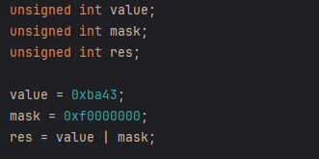

Рисунок 5 - Программная реализация 1-ого решения задачи №2

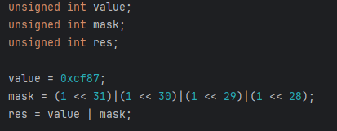

Рисунок6 - Программная реализация 2-ого решения задачи №2

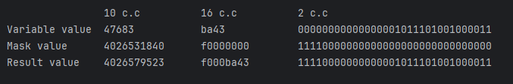

Рисунок 7 – Результат работы первого решения

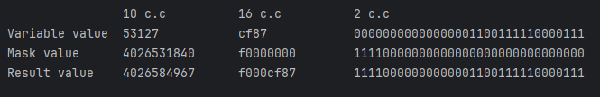

Рисунок 8 – Результат работы второго решения

## 2.4 Задача 3

### 2.4.1 Требования

Определить переменную целого типа. Разработать оператор присваивания и выражение, которое умножает значение переменной на число, указанное в задаче 3 варианта, используя соответствующую побитовую операцию. Изменяемое число вводится с клавиатуры.

Вывод тестового примера по формату табл. 1 с соответствующей модификацией: в строке Маска указываем только значение правого операнда операции в 10 с.с. и слово Маска заменяем на значение, соответствующего множителя.

### 2.4.2 Ход решения

По заданию необходимо произвольное число умножить на 32, что является степенью двойки $2^{5}=32$, следовательно, необходимо сделать сдвиг битов начального числа на 5 влево.

Таблица 5 - Тестовый пример для задачи №3

|  |  |  |  |
| --- | --- | --- | --- |
|  | 10 с.с. | 16 с.с. | 2 с.с. |
| Изменяемое значение (value) | 4325 | 10e5 | 00000000000000000001000011100101 |
| Сдвиг влево | 5 |  |  |
| Результат (res) | 138400 | 21ca0 | 00000000000000100001110010100000 |

### 2.4.3 Программная реализация

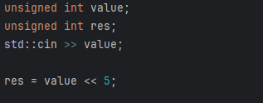

Рисунок 9 – Программная реализация задачи №3

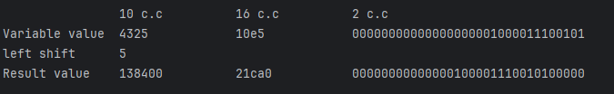

Рисунок 10 – Результат работы решения задачи №3

## 2.5 Задача 4

### 2.5.1 Требования

Определить переменную целого типа. Разработать оператор присваивания и выражение, которое делит значение переменной на число, указанное в задаче 4 варианта, используя соответствующую поразрядную операцию. Изменяемое число вводится с клавиатуры.

Вывод тестового примера по формату с соответствующей модификацией: в строке Маска указываем только значение правого операнда операции в 10 с.с. и слово Маска заменяем на значение, соответствующего делителя.

### 2.5.2 Ход решения

По аналогии с 3-ей задачей про умножение, однако для деления необходимо сдвинуть биты вправо.

Таблица 5 - Тестовый пример для задачи №4

|  |  |  |  |
| --- | --- | --- | --- |
|  | 10 с.с. | 16 с.с. | 2 с.с. |
| Изменяемое значение (value) | 2048 | 800 | 00000000000000000000100000000000 |
| Сдвиг вправо >> | 5 |  |  |
| Результат (res) | 64 | 40 | 00000000000000000000000001000000 |

### 2.5.3 Программная реализация

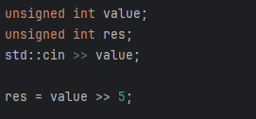

Рисунок 11 - Программная реализация задачи №4

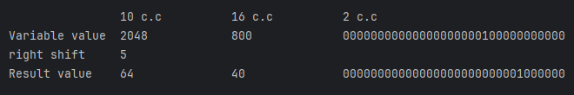

Рисунок 11 – Результат работы решения задачи №4

## 2.6 Задача 5

### 2.6.1 Требования

Определить переменную целого типа. Разработать оператор присваивания и выражение, в котором используются только поразрядные операции. В выражении используется маска – переменная. Маска может быть инициализирована единицей в младшем разряде (для нечетных вариантов) или единицей в старшем разряде (для четных вариантов). Изменяемое число вводится с клавиатуры.

### 2.6.2 Ход решения

Для инвертирования битов будет использовано побитовое исключающее ИЛИ (XOR). Переменные:

1. unsigned int value – начальное изменяемое значение
2. unsigned int mask – маска
3. unsigned int res – результат инвертирования определенных бит в value (при помощи маски)

Выражение для маски:

mask = 0x80000000 (1 в старшем разряде, согласно варианту)

mask = (mask >> 4)|(mask >> 7)|(mask >> 15)|(mask >> 23)

Таблица 6 - Тестовый пример для задачи №5

|  |  |  |  |
| --- | --- | --- | --- |
|  | 10 с.с. | 16 с.с. | 2 с.с. |
| Изменяемое значение (value) | 4400483 | 432563 | 00000000010000110010010101100011 |
| Маска (mask) | 151060736 | 9010100 | 00001001000000010000000100000000 |
| Результат (res) | 155329635 | 9422463 | 00001001010000100010010001100011 |

### 2.6.3 Программная реализация

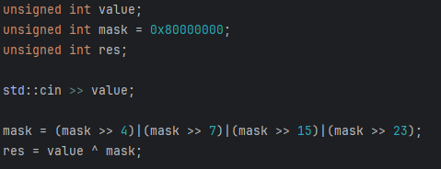

Рисунок 12 ­- Программная реализация задачи №5

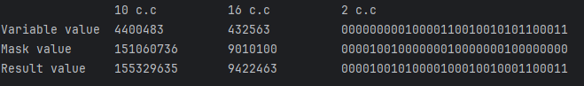

Рисунок 13 – Результат работы решения задачи №5

# 3 ЗАДАНИЕ 2

## 3.1 Постановка задачи

Дано: Файл, содержащий не более n (n=107) целых положительных

чисел, каждое из которых семизначное число, т.е. принадлежит диапазону [1000000..9999999] и среди них нет повторяющихся.

Результат: упорядоченный по возрастанию список чисел, сохраненных в файле.

Ограничения:

- Доступной оперативной памяти 1МБ.

- Дисковая память неограниченна.

- Время выполнения программы 10 секунд.

## 3.2 Описание структуры для решения задачи

В данном решении будет использоваться динамический массив (vector), содержащий данные типа char, для которого отводится 8 бит в памяти. Каждый бит отвечает за информацию о наличии конкретного числа, если значение бита равняется 1, то это говорит о то, что число равное произведению индекса в массиве и 8, увеличенному на индекс внутри типа char, существует. Размер массива будет зависеть от максимально возможного числа в неотсортированном файле (или исходном массиве).

Таблица 7 – Пример первых двух элементов массива

|  |  |  |  |  |  |  |  |  |  |  |  |  |  |  |  |
| --- | --- | --- | --- | --- | --- | --- | --- | --- | --- | --- | --- | --- | --- | --- | --- |
| 0 | | | | | | | | 1 | | | | | | | |
| 7 | 6 | 5 | 4 | 3 | 2 | 1 | 0 | 7 | 6 | 5 | 4 | 3 | 2 | 1 | 0 |
| 0 | 0 | 1 | 1 | 0 | 1 | 0 | 0 | 0 | 0 | 1 | 1 | 1 | 0 | 0 | 1 |
| 7 | 6 | 5 | 4 | 3 | 2 | 1 | 0 | 15 | 14 | 13 | 12 | 11 | 10 | 9 | 8 |

В первой строке табл. 7 указаны индексы динамического массива, внутри которого помещены элемента типа char (8 бит, 2-ая строчка индексы от 0 до 7). В 3-ей строке указаны значения бит (1 – существует число из 4-ой строки, 0 – не существует).

## Алгоритм решения

При использовании битового массива для представления сортируемых чисел, программу можно представить, как последовательность из трех задач:

1. Инициализация бит массива нулевыми значениями;
2. Считывание целых чисел из файла и установка в 1 соответствующих бит;
3. Формирование упорядоченного выходного файла путем последовательной проверки бит массива.

## 3.4 Тестовый пример

Имеется исходный массив, состоящий из последовательности [3, 6, 2, 8, 23, 12, 20, 1, 0, 4, 11, 13]. Для того чтобы отсортировать массив необходимо сделать проход по массиву и записать в битовый массив bit_array на нужных местах единицы. Таким образом мы получим следующий массив:

|  |  |  |  |  |  |  |  |  |  |  |  |  |  |  |  |  |
| --- | --- | --- | --- | --- | --- | --- | --- | --- | --- | --- | --- | --- | --- | --- | --- | --- |
| 0 | | | | | | | | 1 | | | | | | | | … |
| 7 | 6 | 5 | 4 | 3 | 2 | 1 | 0 | 7 | 6 | 5 | 4 | 3 | 2 | 1 | 0 | … |
| 0 | 1 | 0 | 1 | 1 | 1 | 1 | 1 | 0 | 0 | 1 | 1 | 1 | 0 | 0 | 1 | … |
| 7 | 6 | 5 | 4 | 3 | 2 | 1 | 0 | 15 | 14 | 13 | 12 | 11 | 10 | 9 | 8 | … |

Наконец, необходимо пройтись по массиву bit_array и выписать те значения, в номере бита которого 1.

## 3.5 Код программы

Реализуем данное решение на языке программирования C++ (рис. 14).

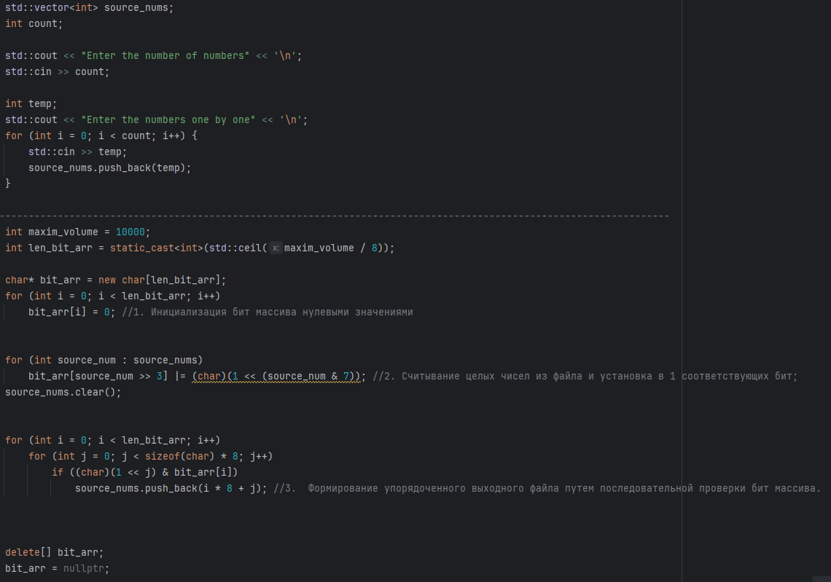

Рисунок 14 – Код программы сортировки из задания №2

## 3.6 Результаты тестирования программы



Рисунок 15 – Результат работы алгоритма на тестовом примере

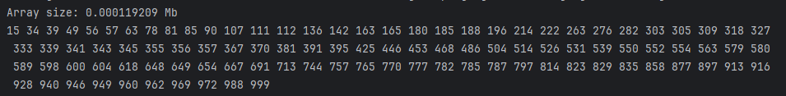

Рисунок 16 – Результат работы алгоритма для выборки из 100 чисел

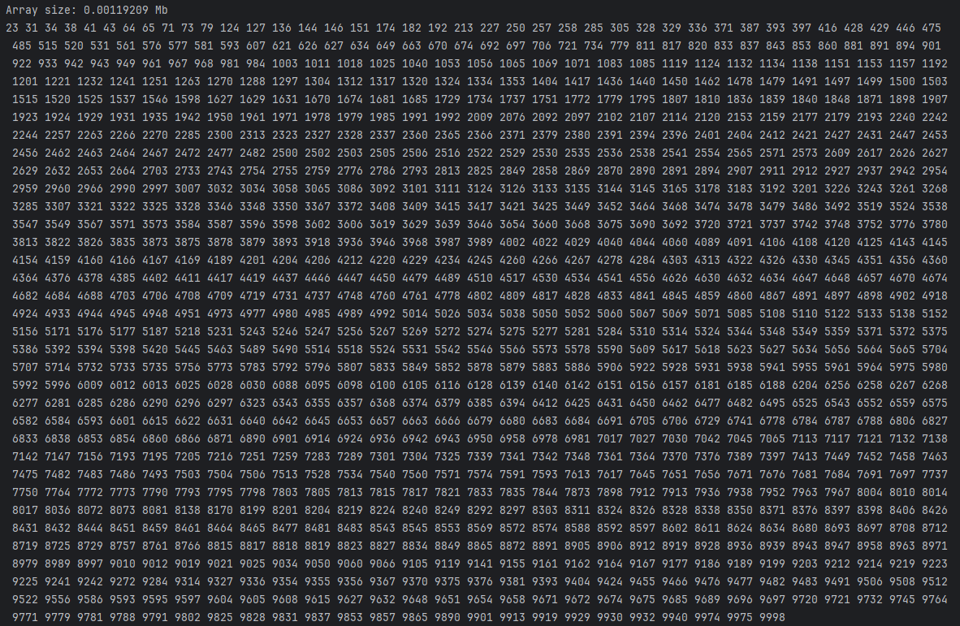

Рисунок 17 - Результат работы алгоритма для выборки из 1

# ВЫВОД

В результате выполнения данной практической работы были освоены навыки работы с побитовыми операциями, а также реализован на языке С++ эффективный алгоритм сортировки на основе битового массива.

# СПИСОК ИНФОРМАЦИОННЫХ ИСТОЧНИКОВ

1. Рысин, М. Л. Введение в структуры и алгоритмы обработки данных : учебное пособие / М. Л. Рысин, М. В. Сартаков, М. Б. Туманова. — Москва : РТУ МИРЭА, 2022 — Часть 2 : Поиск в тексте. Нелинейные структуры данных. Кодирование информации. Алгоритмические стратегии — 2022. — 111 с. — Текст : электронный // Лань : электронно-библиотечная система. — URL: https://e.lanbook.com/book/310826 (дата обращения: 10.09.2024).
2. ГОСТ 19.701-90. Единая система программной документации. Схемы алгоритмов, программ, данных и систем. Условные обозначения и правила выполнения : межгосударственный стандарт : дата введения 1992-01- 01 / Федеральное агентство по техническому регулированию. – Изд. официальное. – Москва : Стандартинформ, 2010. – 23 с